**Prestaties M&N klas 2**

Periode 4, 2024

**Thema: Biologie**

1. **Ik lijk op ons pap en mijn broer op ons mam**

[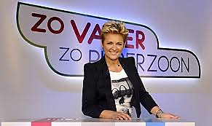](http://www.google.nl/imgres?imgurl=http://www.nederland1.nl/photos/772/613x365.jpg&imgrefurl=http://www.nederland1.nl/programma/zo-vader-zo-puberzoon&usg=__J5nlWm00Bxqc4ttc_6jdRdS_mcg=&h=365&w=613&sz=43&hl=nl&start=68&zoom=1&tbnid=OfnAywfYShG1-M:&tbnh=122&tbnw=167&ei=1N41TZaYDYOqhAf7ysSVCw&prev=/images?q%3Dzo%2Bvader%2Bzo%2Bzoon%26um%3D1%26hl%3Dnl%26sa%3DN%26rlz%3D1T4ADBR_nlNL317NL318%26biw%3D1900%26bih%3D937%26tbs%3Disch:1&um=1&itbs=1&iact=hc&vpx=1002&vpy=164&dur=11029&hovh=173&hovw=291&tx=89&ty=87&oei=vt41TaS5ONGAhAeg07WdCw&esq=2&page=2&ndsp=64&ved=1t:429,r:6,s:68)Tantes zeggen op een feestje soms tegen je: “Goh, wat lijk jij op je vader”.

Hoe kan dit nu allemaal? Leg dit op een creatieve manier uit tijdens het OG-gesprek.

**Product**: Maak een stamboom van je familie met een echt erfelijke eigenschap. Zorg dat de stamboom over drie generaties gaat.

1. **Wie helpt mij met mijn hoofdpijn**

**[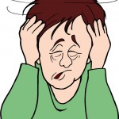](http://www.fysiotherapiebeukenplein.nl/wp-content/uploads/hoofdpijn.jpg)**

Al weken heb ik last van hoofdpijn. De huisarts heeft me al verschillende pillen voorgeschreven, maar niks helpt. Er zijn ook andere manieren om hiervan af te komen.

**Product:** Maak een folder over (alternatieve) geneeswijzen.

1. **Zoom in op het allerkleinste leven?**

[[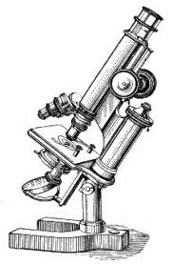](https://www.google.nl/imgres?imgurl&imgrefurl=http://sync.nl/nederlander-zet-traditie-in-microscopie-voort/&h=0&w=0&tbnid=_ikkiNx_9LvzZM&zoom=1&tbnh=277&tbnw=182&docid=rBz24d4a3h5b-M&tbm=isch&ei=JL93U4XWD4fvOpChgNAI&ved=0CAIQsCUoAA)](https://www.google.nl/imgres?imgurl&imgrefurl=http%3A%2F%2Fsync.nl%2Fnederlander-zet-traditie-in-microscopie-voort%2F&h=0&w=0&tbnid=_ikkiNx_9LvzZM&zoom=1&tbnh=277&tbnw=182&docid=rBz24d4a3h5b-M&tbm=isch&ei=JL93U4XWD4fvOpChgNAI&ved=0CAIQsCUoAA)

Onderzoekers zouden de microscoop niet kunnen missen. Veel diagnoses zouden niet gesteld kunnen worden. Zonder de microscoop hadden we nog niet zoveel geleerd over de hele kleine wereld zoals onze cellen, bacteriën en virussen, zoals het coronavirus!

**Product**: Teken een aantal onbeschadigde cellen van jezelf (géén bloedcellen) volgens de tekenregels van de biologie.

1. **Eten uit de natuur**[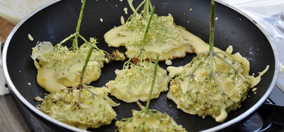](http://www.kennemerduincampings.nl/nl/geversduin/activiteiten/)

Vroeger aten de mensen uit de natuur. Tegenwoordig durven we alleen nog maar te eten uit de supermarkt, maar durven we een besje of blaadje uit de natuur niet eens meer op te eten. Dat is eigenlijk vreemd!

De voedselproducenten die aan de winkels leveren stoppen ons eten vol met e-nummers.

Moeten we daar eigenlijk niet meer bezorgd om zijn?

**Product:** Maak een product, waarbij je ingrediënten uit de natuur gebruikt. Laat het recept eerst checken door jullie OG.

1. **Ouder worden**

[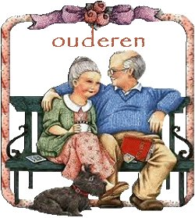](http://www.zandvoortsecourant.nl/nieuws/535/1-oktober-2010-dag-van-de-ouderen.html?PHPSESSID=71ac917a5c719b6dca2caba8e1138dee)

Raar eigenlijk dat ons lichaam groeit en groeit en zich ontwikkelt en dan… op een gegeven moment stopt het daarmee en begint de veroudering. Sommige dieren leven maar een paar dagen, terwijl er ook dieren zijn zoals waterschildpadjes die wel 30 jaar kunnen leven. Ook dieren verouderen en worden dus bejaard. Bij planten is dat ook zo. Veel planten worden maar 1 jaar bv de Zonnebloem. Maar olijfbomen kunnen wel meer dan 1000 jaar oud worden.

**Product**: Maak een hulpmiddel voor een oudere en bied dit aan

1. **Niets is toevallig in de natuur**

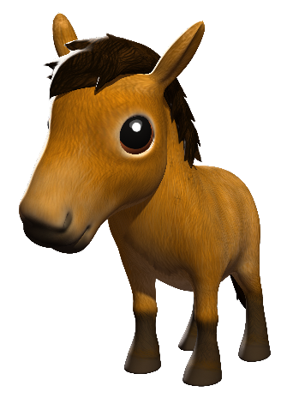

Waarom heeft een kikker bolle ogen een paard ogen aan de zijkant en jij ogen aan de voorkant? Waarom loop jij op voeten en een hond op zijn tenen en een paard op zijn nagels (hoeven)? Dat heeft een reden!

Waarom zijn rozen mooi en de bloemen van de eikenboom onopvallend. Waarom liggen de blaadjes van een paardenbloem op degrond enzitten die van de bamboe aan lange stengels. Dat heeft allemaal een reden.

**Product**: Maak een schilderij van planten en/of dieren en/of mensen met bijzondere aanpassingen.

**Thema: NaSk1 ( Natuurkunde)**

1. 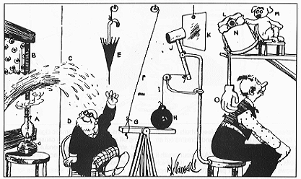**Pok…tik…zoef….drup….poing…baf…rrrrr….woesh…**

Maak je eigen kettingreactie van minimaal 10 schakels. Hij moet klein op te bergen zijn. (Dus: of werken met hele kleine materialen, of losse grotere onderdelen) of je maakt hem thuis met grote materialen en dan film je hem.

**Product**: Leg bij alle onderdelen uit welke krachten er werken en hoe de overbrenging werkt.

1. **Ocean Race**

[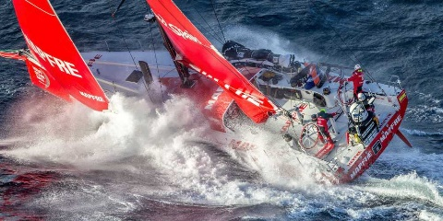](https://www.google.com/url?sa=i&url=https%3A%2F%2Fwww.varen.be%2F2017%2F01%2F31%2Fmapfre-terug-voor-volgende-volvo-ocean-race-uitdaging-in-2017-18%2F&psig=AOvVaw34EOYvc4d-EJ9RxcRTD3I0&ust=1589300698476000&source=images&cd=vfe&ved=0CAIQjRxqFwoTCIjLw9CcrOkCFQAAAAAdAAAAABAD)De échte zeilliefhebbers hebben eigenlijk allemaal dezelfde droom: meedoen aan de Volvo Ocean Race. Een zeilwedstrijd waarbij alle oceanen worden bedwongen.

Deelnemen aan deze zeilwedstrijd is niet zonder risico’s. De soms woeste zee vraagt namelijk veel van de boot en van de zeilers. Daarom moeten de boten zeer stevig zijn. En ook niet onbelangrijk: de wet van Archimedes

**Product:** Bouw een eigen zeilboot en doe mee met de Were Di Drie Ocean Race.

1. **Bruggebouwer**

Een brug is een knap staaltje werk en zit ingenieus in elkaar. En moet erg stevig zijn om iedereen veilig naar de overkant te brengen. Nederland is zelfs een echt bruggen-land: door bruggen staan we met elkaar in verbinding. De meeste bruggen gaan over water in Nederland. Bruggen zijn tegenwoordig ook echte kunstwerken. Denk maar eens aan de Zwaan in Rotterdam.

**Product:** bouw een brug met de aangeleverde materialen die een overspanning van 50 cm heeft en die zoveel mogelijk gewicht kan dragen. ( wedstrijd)

1. **Zet die muziek eens harder**

[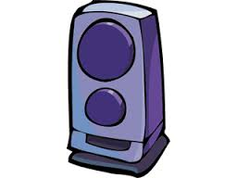](http://www.google.nl/url?sa=i&source=images&cd=&cad=rja&uact=8&docid=4mVD2PS1pXTxfM&tbnid=AGbH6c54lOScEM&ved=0CAgQjRw&url=http://www.bewegende-plaatjes.net/galerij/plaatjes/techniek/luidsprekers/speaker121.gif.html&ei=zONjU8-0FKfZ0QXW2IGADA&psig=AFQjCNHdiZ6PWDuQeJq1vkrjQ9RD6JhvYw&ust=1399141708409606)Geluid kunnen we versterken met een luidspreker. Maar wat is geluid eigenlijk? En hoe kunnen we verschillende tonen krijgen? Hoe werken onze oren? Zo kun je jezelf heel wat vragen stellen over geluid.

**Product**: Geef een presentatie in de VW en zorg dat de groep alles goed kan horen door je eigen gebouwde luidspreker.

1. **Het perfecte plaatje**

Tegenwoordig maken we snel foto’s met onze mobiel of via de webcam. Met een fototoestel kun je mooie foto’s maken om er later nog van te kunnen genieten. Maar hoe werkt een fototoestel eigenlijk? En hoe lang bestaat een fototoestel al?

**Product:** Maak een serie van foto’s waarin je de werking van een fototoestel laat zien of maak een model van de camera obscura.

**Thema: NaSk 2 (Scheikunde)**

1. **Lucht:**

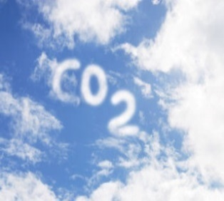Lucht bestaat uit meerdere gassen. Wat zijn gassen? Hoe kun je ze aantonen want je kunt ze niet zien? Wat kun je met deze gassen?

**Product**: Laat van twee gassen zien hoe je ze kunt aantonen met proefjes (op school met expert)

1. **BRAND!!!**

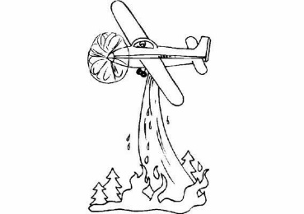Altijd al de droom gehad om bij de brandweer te werken? Dan is dit project zeker iets voor jou! In deze project verdiep je je in het thema ‘brand’.

En alles mag: van woningbranden tot bosbranden

**Product**: Voer een experiment uit met een brander en vlamkleuring (op school met een expert)

1. **Hoe klein zijn atomen eigenlijk?**

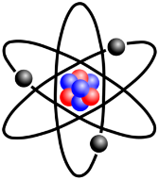

Super klein. Maar ja hoe klein is dat? Nog niemand heeft ze ooit echt gezien. Hoe weten we dan dat ze bestaan? Wat zijn de eigenschappen van die kleine dingen**.**

**Product:** Maak ieder een model van een ander atoom bv koolstofatoom zuurstofatoom een waterstofatoom

1. **Hoe dronken en opgeblazen worden de gisten zelf?**

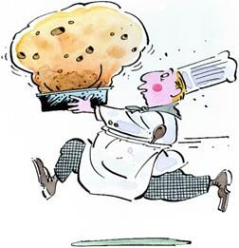Wijn maken en brood bakken zijn voor een deel scheikundige processen. Wat gebeurt er dan?

**Product**: Zorg dat je tijdens je OG een product hebt dat gevormd is tijdens een scheikundig proces. Dit product mag ook door een ander scheikundig proces zijn ontstaan dan alleen gisting.

1. **Schoonmaken en verzorgen**

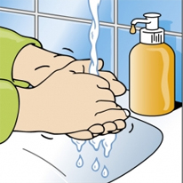Handen wassen en zorgen voor een goede hygiëne. In deze ‘coronatijd’ is het heel belangrijk! Zo helpt alcohol wel bij desinfectie maar je handen worden niet schoon.

**Product**: Maak zelf zeep van vet/olie of maak zelf tandpasta of een handcrème of lippenbalsem ( begin op tijd want je moet spullen bestellen en de zeep heeft tijd nodig om hard te worden. Voer dit uit met een expert op school)

1. **Bedenk je eigen project passend bij één van de vakken uit het domein Mens en Natuur.**

**Schrijf op wat je wilt onderzoeken en wat je product is. Zorg dat je met 2 coaches en 2 experts je plannen overlegt en dat je handtekeningen voor akkoord krijgt. Laat dat alles zien aan Rian.**